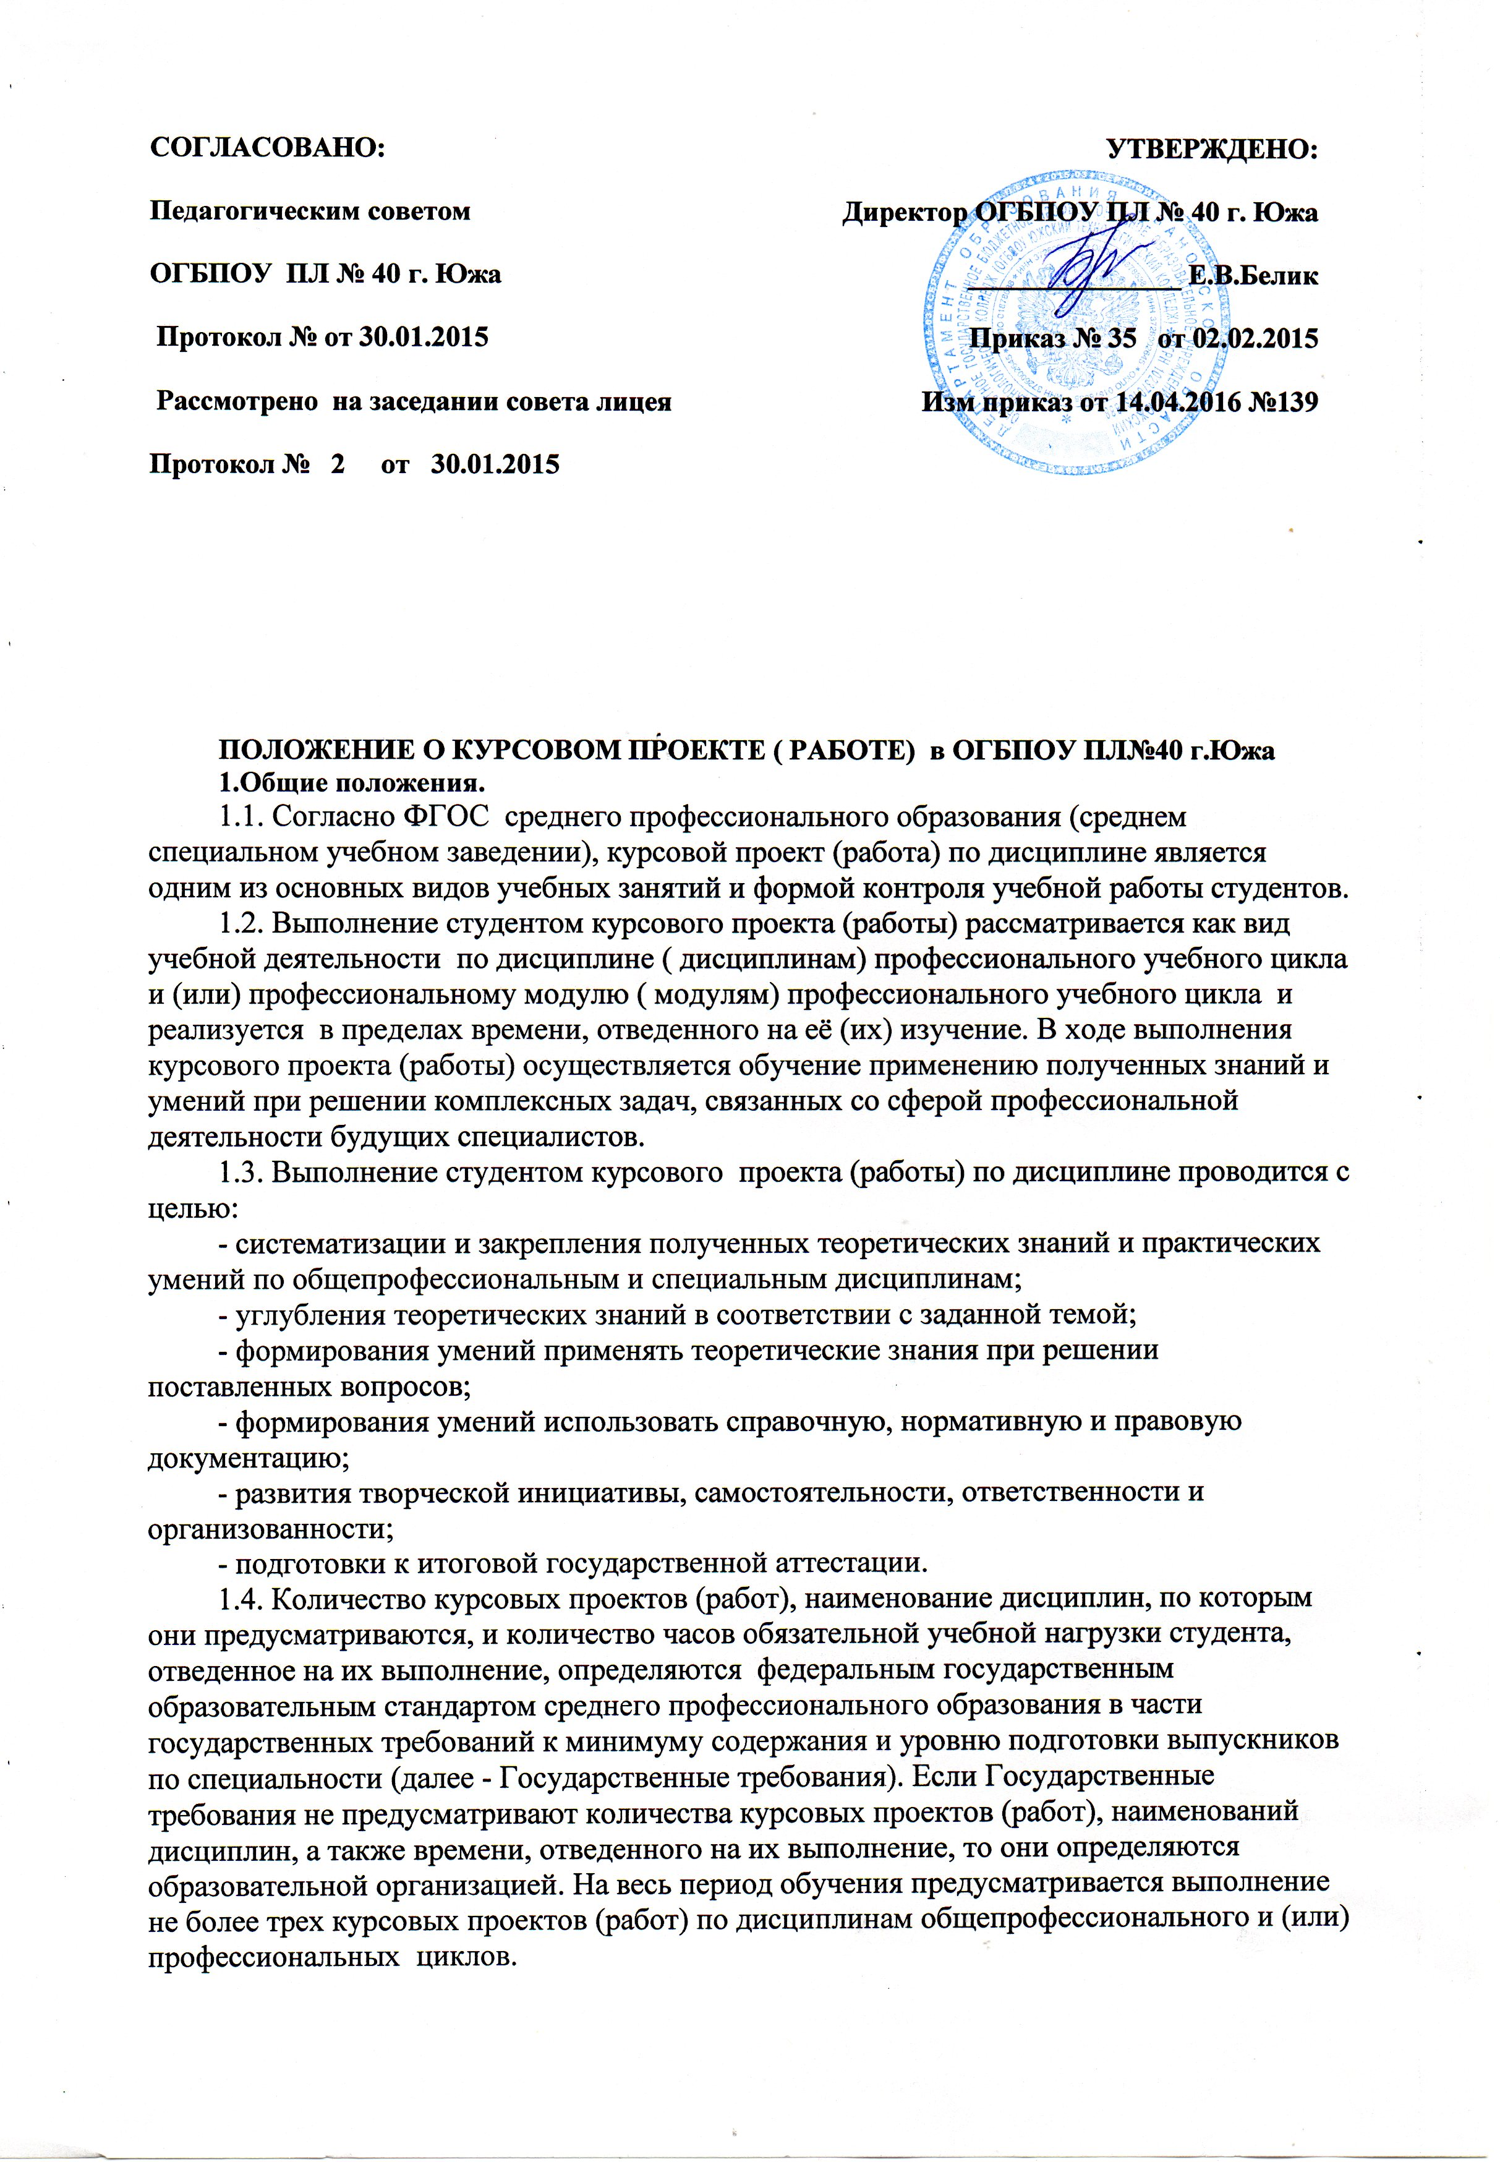

1.5. Курсовой проект (работа) по дисциплине выполняется в сроки, определенные учебным планом по специальности и рабочим учебным планом образовательной организацией.

2. Организация разработки тематики курсовых проектов (работ).

2.1. Тематика курсовых проектов (работ) разрабатывается преподавателями образовательных организаций среднего профессионального образования, рассматривается и принимается соответствующими методическими комиссиями, утверждается зам. директора по учебно-методической работе образовательной организации, издается приказ директора «О закреплении тем курсовых проектов
( работ).
2.2. Темы курсовых проектов (работ) должны соответствовать рекомендуемой примерной тематике курсовых проектов (работ) в примерных и рабочих программах учебных дисциплин.
В отдельных случаях допускается выполнение курсового проекта (работы) по одной теме группой студентов.
2.3. Тема курсового проекта (работы) может быть связана с программой производственной (профессиональной) практики студента, а для лиц, обучающихся по очно - заочной (вечерней) и заочной формам, - с их непосредственной работой.
2.4. Курсовой проект (работа) может стать составной частью (разделом, главой) выпускной квалификационной работы, если видом итоговой государственной аттестации, определяемым в соответствии с Государственными требованиями по данной специальности, является выпускная квалификационная работа.
2.5. Студенты имеют право выбора темы курсового проекта (работы).

3. Требования к структуре курсового проекта (работы).

3.1. По содержанию курсовой проект ( работа) может носить реферативный, практический или опытно - экспериментальный характер. По объему курсовой проект
( работа )должна быть не менее 15 - 20 страниц печатного текста или 20 - 25 страниц рукописного текста.
3.2. По структуре курсовой проект (работа) реферативного характера состоит из:
- введения, в котором раскрывается актуальность и значение темы, формулируется цель работы;
- теоретической части, в которой даны история вопроса, уровень разработанности проблемы в теории и практике посредством сравнительного анализа литературы;
- заключения, в котором содержатся выводы и рекомендации относительно возможностей использования материалов работы;
- списка используемой литературы;
- приложения.
3.3. По структуре курсовой проект ( работа) практического характера состоит из:
- введения, в котором раскрывается актуальность и значение темы, формулируются цели и задачи работы;
- основной части, которая обычно состоит из двух разделов:
в первом разделе содержатся теоретические основы разрабатываемой темы;
вторым разделом является практическая часть, которая представлена расчетами, графиками, таблицами, схемами и т.п.;
- заключения, в котором содержатся выводы и рекомендации относительно возможностей практического применения материалов работы;
- списка используемой литературы;
- приложения.
3.4. По структуре курсовой проект ( работа) опытно - экспериментального характера состоит из:
- введения, в котором раскрывается актуальность и значение темы, определяются цели и задачи эксперимента;
- основной части, которая обычно состоит из двух разделов:
в первом разделе содержатся теоретические основы разрабатываемой темы, даны история вопроса, уровень разработанности проблемы в теории и практике;
второй раздел представлен практической частью, в которой содержатся план проведения эксперимента, характеристики методов экспериментальной работы, обоснование выбранного метода, основные этапы эксперимента, обработка и анализ результатов опытно - экспериментальной работы;
- заключения, в котором содержатся выводы и рекомендации о возможности применения полученных результатов;
- списка используемой литературы;
- приложения.
3.5. По содержанию курсовой проект ( работа) может носить конструкторский или технологический характер. По структуре курсовой проект (работа) состоит из пояснительной записки и практической части.
3.6. Пояснительная записка курсового проекта ( работы)конструкторского характера включает в себя:
- введение, в котором раскрывается актуальность и значение темы, формулируется цель;
- расчетную часть, содержащую расчеты по профилю специальности;
- описательную часть, в которой приводится описание конструкции и принцип работы спроектированного изделия, выбор материалов, технологические особенности его изготовления;
- организационно - экономическую часть;
- заключение, в котором содержатся выводы и рекомендации относительно возможностей использования материалов работы;
- список используемой литературы;
- приложения.
3.7. Пояснительная записка курсового проекта (работы) технологического характера включает в себя:
- введение, в котором раскрывается актуальность и значение темы, формулируется цель;
- описание узла или детали, на которую разрабатывается технологический процесс;
- описание спроектированной оснастки, приспособлений и т.п.;
- организационно - экономическую часть;
- заключение, в котором содержатся выводы и рекомендации относительно возможностей использования материалов проекта;
- список используемой литературы;
- приложения.
3.8. Практическая часть курсового проекта (работы) как конструкторского, так и технологического характера может быть представлена чертежами, схемами, графиками, диаграммами, картинами, сценариями и другими изделиями или продуктами творческой деятельности в соответствии с выбранной темой.
Объем пояснительной записки курсового проекта (работы) должен быть не менее 5 страниц печатного текста, объем графической части - 1,5 - 2 листа.
3.9. Студент разрабатывает и оформляет курсовой проект (работу) в соответствии с требованиями ЕСТД и ЕСКД.

4. Организация выполнения курсового проекта (работы)

4.1. Общее руководство и контроль за ходом выполнения курсового проекта (работы) осуществляет преподаватель соответствующей дисциплины.
4.2. На время выполнения курсового проекта (работы) составляется расписание консультаций, утверждаемое руководителем образовательного учреждения. Консультации проводятся за счет объема времени, отведенного в рабочем учебном плане на консультации.
В ходе консультаций преподавателем разъясняются назначение и задачи, структура и объем, принципы разработки и оформления, примерное распределение времени на выполнение отдельных частей курсового проекта (работы), даются ответы на вопросы студентов.
4.3. Основными функциями руководителя курсового проекта (работы) являются:
- консультирование по вопросам содержания и последовательности выполнения курсового проекта (работы);
- оказание помощи студенту в подборе необходимой литературы;
- контроль хода выполнения курсового проекта (работы);
- подготовка письменного отзыва на курсовой проект (работу).
4.4. По завершении студентом курсового проекта (работы) руководитель проверяет, подписывает ее и вместе с письменным отзывом передает студенту для ознакомления.
4.5. Письменный отзыв должен включать:
- заключение о соответствии курсового проекта (работы) заявленной теме;
- оценку качества выполнения курсового проекта (работы);
- оценку полноты разработки поставленных вопросов, теоретической и практической значимости курсового проекта (работы);
- оценку курсового проекта (работы).
Проверку, составление письменного отзыва и прием курсового проекта (работы) осуществляет руководитель курсового проекта (работы) вне расписания учебных занятий. 4.6. При необходимости руководитель курсового проекта ( работы) по дисциплине может предусмотреть защиту курсового проекта ( работы). Защита курсового проекта (работы) является обязательной и проводится за счет объема времени, предусмотренного на изучение дисциплины.
4.7. Курсовой проект (работа) оценивается по пятибалльной системе. Положительная оценка по той дисциплине, по которой предусматривается курсовой проект (работа), выставляется только при условии успешной сдачи курсового проекта (работы) на оценку не ниже "удовлетворительно".
4.8. Студентам, получившим неудовлетворительную оценку по курсовому проекту (работе), предоставляется право выбора новой темы курсового проекта (работы) или, по решению преподавателя, доработки прежней темы, и определяется новый срок для ее выполнения.
5. Порядок сдачи курсового проекта (работы)
5.1. Выполненный курсовой проект ( работа) подписывается студентом на титульном листе и не позднее, чем за три недели до защиты предоставляется преподавателю-руководителю.
5.2. Преподаватель оценивает работу студента по оценочному листу, подписывает ее и представляет работу на комиссию для обсуждения.
5.3. Преподаватель – руководитель дает критическую оценку выполненной работы, обращая внимание на ее актуальность и целесообразность, оформление, язык и стиль изложения материала, выводов и предложений.
5.4. На заседании комиссии решается вопрос о допуске работы к защите.
5.5. Окончательное решение о допуске работы к защите студент получает от заместителя директора по учебно-методической работе не позднее, чем за 2 недели до защиты, если представлены:
- Курсовая работа, подписанная студентом и преподавателем – руководителем;
- материалы самопрезентации в формате Power Point на электронном носителе.
6. Защита курсового проекта (работы)
6.1. Студенту предоставляется время для выступления в пределах 5-7 минут.
6.2. Студент в своем выступлении должен отразить: актуальность темы, цель и задачи работы, конкретные выводы и предложения.
6.3. Выступление сопровождается демонстрационным материалом (слайды, таблицы, раздаточный материал), который способствует эффективности выступления докладчика.
6.4. После доклада, оглашения отзыва (рецензии) руководителя и студент отвечает на заданные ему вопросы председателя, членов комиссии, других присутствующих на защите лиц.
6.5. По окончании публичной защиты комиссия на закрытом заседании обсуждает результаты защиты курсового проекта (работы).
6.6. Результаты защиты определяются оценками «отлично», «хорошо», «удовлетворительно» или «неудовлетворительно», критерии оценок утверждаются председателем комиссии. Результаты объявляются в тот же день после оформления и утверждения в установленном порядке протоколов заседания комиссии.
7. Критерии оценки курсового проекта (работы)
7.1. Курсовой проект (работа) оценивается по пятибалльной системе:
- «отлично» - цель и задачи выполнения курсового проекта (работы) достигнуты, описана актуальность темы, работа выполнена в полном соответствии с требованиями, отраженными в данном положении;
- «хорошо» - цель и задачи выполнения курсового проекта (работы) достигнуты, описана актуальность темы, работа выполнена с незначительными отклонениями требований, отраженных в данном положении;
- «удовлетворительно» - цель и задачи выполнения курсового проекта (работы) достигнуты частично, актуальность темы определена неубедительно, работа выполнена со значительными отклонениями требований, отраженных в данном положении.
- «неудовлетворительно» - цель и задачи выполнения курсового проекта (работы) не достигнуты, не описана актуальность темы, работы выполнена со значительными отклонениями требований, отраженных в данном положении.
8. Хранение курсовых проектов (работ)

8.1. Выполненные студентами курсовые проекты (работы) хранятся 1 год в кабинетах соответствующих дисциплин или учебной части. По истечении указанного срока все курсовые проекты (работы), не представляющие для кабинета интереса, списываются по акту.
8.2. Лучшие курсовые проекты (работы), представляющие учебно - методическую ценность, могут быть использованы в качестве учебных пособий в кабинетах и лабораториях образовательного учреждения.
8.3. Изделия и продукты творческой деятельности по решению образовательного учреждения могут быть использованы в качестве учебных пособий, реализованы через выставки - продажи и т.п.

Приложения

Приложение 1
ОБРАЗЕЦ ТИТУЛЬНОГО ЛИСТА
ОГБПОУ Южский технологический колледж
ДОПУЩЕН К ЗАЩИТЕ:
Зам. директора по УМР
______________М.В.Казакова
" ____" _______________ 2015 г.

КУРСОВОЙ ПРОЕКТ
по ОП Общепрофессиональные дисциплины
ОП01.Основы коммерческой деятельности

ТЕМА:

Студент (ка): | Косенкова Н. Ю.

Группа № | 19-20 | специальность | 38.02.05.Товароведение и экспертиза качества потребительских товаров

Руководитель проекта: | Хватова Елена Александровна

Проект защищен с оценкой:

Южа, 2015

Приложение 2
ОБРАЗЕЦ ОФОРМЛЕНИЯ ЗАДАНИЯ НА КУРСОВОЙ ПРОЕКТ ( РАБОТУ)
ОГБПОУ Южский технологический колледж
РАССМОТРЕНО:  На заседании методической комиссии  Протокол № от  __________С.В.Верховцева  (председатель МК№2) | УТВЕРЖДАЮ:  Зам.директора по УМР  ________ М.В.Казакова  «_____»___________2015
ЗАДАНИЕ
для выполнения курсового проекта

1 .Тема проекта

2.Специальность | 38.02.05.Товароведение и экспертиза качества потребительских товаров
 | код и наименование специальности
3. Исходные данные: ИНДИВИДУАЛЬНОЕ ЗАДАНИЕ НА КУРСОВОЙ ПРОЕКТ (РАБОТУ)
4. Пояснительная записка (перечень подлежащих к разработке вопросов или маркетинговые исследования):
4.1. Введение
Во введении осуществляется обоснование актуальности и практической значимость выбранной темы, формулируются цели и задачи, объект и предмет курсового проекта, круг рассматриваемых проблем.
4.2. Научно- исследовательский раздел
В разделе разрабатывается индивидуальная тема исследовательского характера, непосредственно связанная с содержанием курсового проекта. Провести теоретические исследования различных источников по выявлению перспектив развития швейной отрасли в России. Дать краткую характеристику предприятия и провести анализ его финансово-хозяйственной деятельности. По сделанным выводам сформулировать предложениями и мероприятия по дальнейшему развитию фирмы, используя данные проведенных маркетинговых исследований.
4.3. Проектно-расчетный раздел
В этом разделе необходимо рассчитать эффективность предложенного проекта, ссылаясь на полученные технико-экономические показатели.
Пояснения и расчеты могут быть представлены в виде таблиц, схем, чертежей, рисунков и материалов описательного характера.
4.4. Заключение
В разделе помещаются краткие выводы по курсовому проектированию, даются предложения и рекомендации по использованию полученных результатов (если это возможно).
5. Список используемых источников
Руководитель проекта _____________________ Хватова Е.А.
Дата выдачи задания на курсовое проектирование: " ____" __________ 2015г.
Дата сдачи готового курсового проекта: "____"____________ 2016 г

Приложение 3
ОБРАЗЕЦ ОФОРМЛЕНИЯ РЕЦЕНЗИИ ( отзыва) НА КУРСОВОЙ ПРОЕКТ ( РАБОТУ)
Рецензия( отзыв)
на курсовой проект ( работу) студента (ки) Косенковой Н.Ю. (ФИО)
В рецензии должны быть отражены следующие вопросы:
1. Актуальность темы курсового проекта ( работы).
2. Убедительность аргументации в определении целей и задач исследования.
3. Степень и полнота соответствия собранных материалов целям и задачам исследования.
4. Качество обработки материала.
5. Соответствие содержания и оформления работы предъявленным требованиям.
6. Обоснованность сделанных выводов и предложений.
7. Теоретическая и практическая значимость выполненной курсового проекта ( работы).
8. Конкретные замечания по содержанию, выводам, рекомендациям, оформлению курсового проекта ( работы).с указанием разделов и страниц.

ВЕДОМОСТЬ ПО ЗАЩИТЕ КУРСОВЫХ ПРОЕКТОВ (РАБОТ)
№ п.п. | Ф.И.О. студента | № зачётной книжки | Тема курсового проекта (работы) | Ф.И.О.  научного руководителя | Отметка по защите | Подпись научного руководителя
1
2
3
4
5
6
7
8
9
10
11
12
13
14
15

Приложение №5
ОБЛАСТНОЕ ГОСУДАРСТВЕННОЕ БЮДЖЕТНОЕ ПРОФЕССИОНАЛЬНОЕ ОБРАЗОВАТЕЛЬНОЕ УЧРЕЖДЕНИЕ
ЮЖСКИЙ ТЕХНОЛОГИЧЕСКИЙ КОЛЛЕДЖ

ЖУРНАЛ УЧЁТА КУРСОВЫХ ПРОЕКТОВ
( РАБОТ)

НАЧАТ «______»__________20_____
ОКОНЧЕН«______»__________20____

№п.п. | Дата регистрации | Ф.И.О. студента, выполнившего работу | Курс, форма обучения | Название проекта  (работы)
Ф.И.О. научного руководителя | Дата передачи научному руководителю, роспись в получении | Результат рецензирования | Дата защиты | оценка | Примечание

